TEE
Δελτίο Τύπου
ΤΕΧΝΙΚΟ ΕΠΙΜΕΛΗΤΗΡΙΟ ΕΛΛΑΔΑΣ

ΤΑ ΒΡΑΒΕΙΑ

1ο βραβείο (20.000 ευρώ)
Αρχιτέκτονες: JOAO M. BARBOSA MENEZES DE SEQUEIRA
ANA CARINA BERNARDO FIGUEIREDO
MARTA JOAO PIMENTA MOREIRA
PEDRO MIGUEL FERNANDES FERREIRA
LISBON – PORTUGAL

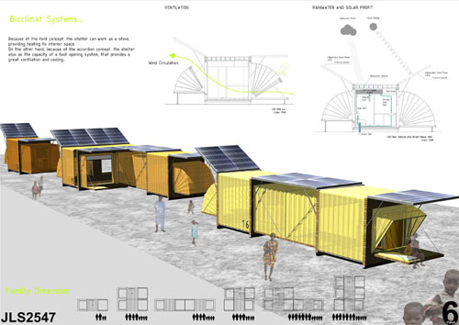
Η πρόταση ικανοποίησε την πλειοψηφία των κριτηρίων, που έθεσε η Κριτική Επιτροπή. Προσφέρει μια πλήρως κατανοητή και ενδιαφέρουσα προσέγγιση στο πρόβλημα με ικανοποιητική λειτουργικότητα, ευελιξία και προσαρμοστικότητα. Η πρόταση παρέχει εμφανή αρχιτεκτονική ποιότητα ενώ παράλληλα προτείνει την μέγιστη χρήση ανανεώσιμων πηγών ενέργειας. Αναφέρεται σε περιοχή που βρίσκεται στο Μαρόκο. Πρόκειται για προκατασκευασμένα κελύφη που μπορούν να τοποθετηθούν σε κάθε περιοχή, δίνοντας απάντηση σε διαφορετικές περιπτώσεις φυσικών καταστροφών και σε διαφορετικές κλιματικές συνθήκες. Τα κελύφη αυτά είναι ενεργειακά αυτόνομα που μπορούν εύκολα να διατεθούν σε περιπτώσεις ανάγκης και να συνδυαστούν μεταξύ τους με τον καλύτερο τρόπο παρέχοντας περισσότερους χώρους, αλλά και να διαμορφωθούν σε κοινοτικά κτίρια: κέντρα υποδοχής πληγέντων, κέντρα κοινότητας, σχολεία, ιατρικά κέντρα, κλπ.

2^{ο} βραβείο (15.000 ευρώ)
Αρχιτέκτονες: BAUER BENNO
WEIDMANN SVEN
STUTTGART – GERMANY

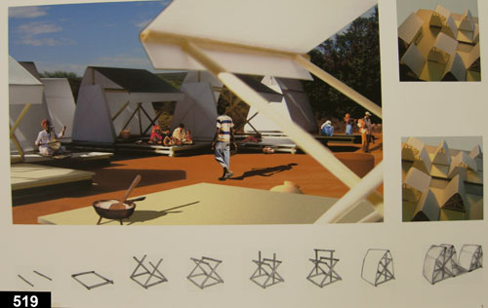
Η πρόταση αυτή προσφέρει μια εύκολη στην κατασκευή λύση για την άμεση στέγαση πληγέντων πληθυσμών. Παρέχει υψηλή ενεργειακή απόδοση λόγω των κατασκευαστικών υλικών που προτείνει καθώς και αποδοτική προσαρμογή στις τοπικές κλιματικές συνθήκες. Αυτού του είδους η βιοκλιματική αρχιτεκτονική είναι οικονομική και εύκολα μεταφερόμενη σε περιοχές που έχουν πληγεί. Τα κελύφη (οικιστικές μονάδες) προσφέρουν ένα άνοιγμα προς τον εξωτερικό χώρο (τον κοινόχρηστο) ενθαρρύνοντας έτσι την κοινοβιακή ζωή και τις κοινωνικές επαφές. Η απλότητα της πρότασης αυτής συνάδει και με υψηλή ποιότητα που εκφράζεται από την αρχιτεκτονική προσέγγιση. Παρέχει επίσης μια πολύ ενδιαφέρουσα σχέση κόστους – οφέλους. Η περιοχή που επελέγη ως πρότυπο εφαρμογής βρίσκεται κοντά στην πόλη Gujarat, στην Ινδία.

3ο βραβείο (10.000 ευρώ)
Αρχιτέκτονες: RICHARD JONES
ANNE BROCKELMAN
MARC PERRAS
RYAN SENKIER
YUTAKA SHO
BOSTON - USA

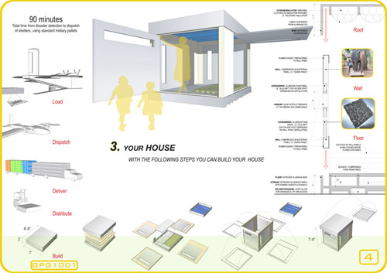
Προτείνεται μια ιδιαίτερα ενδιαφέρουσα στρατηγική αντιμετώπισης των φυσικών καταστροφών, κατάλληλη για τα μεγάλα αστικά κέντρα. Ειδικότερα, παρέχει άμεσα κατάλληλη περιβαλλοντική υποδομή και κάθε αναγκαία υποστήριξη αξιοποιώντας μεγάλους χώρους στάθμευσης που βρίσκονται κοντά σε χώρους αποθήκευσης και κάνοντας την μέγιστη δυνατή χρήση καινοτόμων ανανεώσιμων τεχνολογιών. Οι επιλεγμένοι χώροι βρίσκονται παραπλεύρως μεγάλων αυτοκινητοδρόμων, που παρέχουν τη δυνατότητα άμεσης και γρήγορης πρόσβασης σε περίπτωση μεγάλων φυσικών καταστροφών. Πρόκειται για πρόταση που σχεδιάστηκε ειδικά για την περίπτωση της Βοστώνης στη Μασαχουσέτη, μετά από μεγάλες πλημμύρες, αλλά που μπορεί παράλληλα να χρησιμοποιηθεί σε κάθε ανάλογη περίπτωση σε μεγάλα αστικά κέντρα των αναπτυγμένων χωρών παγκοσμίως.

ΤΙΜΗΤΙΚΟΙ ΕΠΑΙΝΟΙ (ο κάθε έπαινος συνοδεύεται από 5.000 ευρώ)

1^{ος} έπαινος
Αρχιτέκτονες: TOUZANI SIRINE
FERRAN YUSTA GARCIA
LE NIZAN – FRANCE

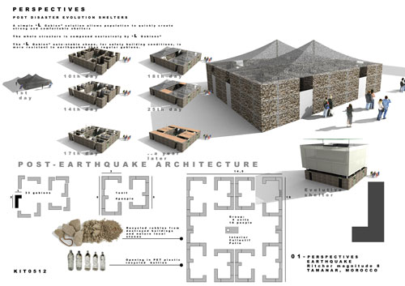
Η πρόταση κάνει πολύ έξυπνη χρήση μπάζων που βρίσκονται εύκολα μετά από μεγάλους σεισμούς, τα οποία ενσωματώνονται στην τοιχοποιία των προσωρινών κελυφών με σκοπό να εξασφαλίσουν άριστη θερμομόνωση. Έστι είναι εύκολο για τους ντόπιους να κτίσουν οι ίδιοι τα καταλύματά τους χρησιμοποιώντας τοπικά, διαθέσιμα, υλικά και άλλα υλικά που μεταφέρονται στους χώρους διαμονής τους και είναι ειδικά σχεδιασμένα. Η προτεινόμενη τυπολογία βασίζεται στην παραδοσιακή μορφή των κατοικιών με εσωτερικές αυλές που παρέχουν χώρο και ευνοούν τις κοινωνικές σχέσεις. Η πρόταση παρέχει ποιότητα, που βασίζεται κυρίως στην ηρεμία που είναι τόσο απαραίτητη μετά από μια μεγάλη φυσική καταστροφή. Η περιοχή που έχει επιλεγεί για το σχεδιασμό της πρότασης είναι το Μαρόκο.

2^{ος} έπαινος
Αρχιτέκτονες: FRANCESCA THIEBAT
ANDREA VEGLIA
BENEDETTA VEGLIA
JACOPO TESTA
LUCA ROCCA
CAMILLO BOANDO
SILA GIRIFTINOGLU
TORINO – ITALY

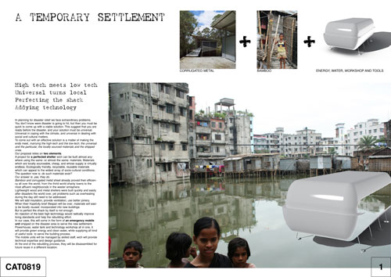

Η πρόταση συνδυάζει υψηλή με χαμηλή τεχνολογική προσέγγιση. Ενώ οι μονάδες (κελύφη) βασίζονται στην προκατασκευή υψηλής τεχνολογίας, χρησιμοποιούνται τοπικά κατασκευαστικά υλικά και μπορούν να χρησιμοποιηθούν για τη διαμόρφωση των κτιρίων κοινωνικής υποδομής των καταυλισμών με τη σύνδεση περισσότερων μονάδων μεταξύ τους, καθότι διαθέτουν ευελιξία και μεταφέρονται εύκολα. Η όλη προσέγγιση παρέχει άφθονη ανανεώσιμη ενέργεια και καθαρό πόσιμο νερό. Η περιοχή που επιλέγηκε για τον σχεδιασμό της πρότασης βρίσκεται στην Νικαράγκουα.

3^{ος} έπαινος
Αρχιτέκτονες: HERBERT KUEHNLEIN
STEFFI KUEHNLEIN
STACY WYMAN
ERIKA MORGAN
NURNBERG – GERMANY

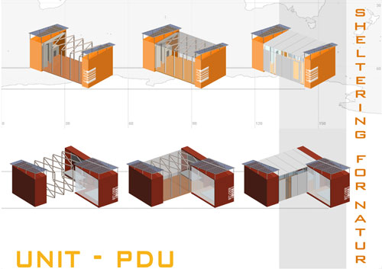
Η πρόταση βασίζεται σε μια τυπολογία μιας «πρωτοτύπου» μονάδας κατοίκησης η οποία μπορεί να επεκταθεί προς κάθε κατεύθυνση εύκολα, άμεσα ή μέσα στον χρόνο και να προσαρμόζεται ανάλογα με τις ανάγκες των πληγέντων. Η πρόταση παρέχει ευελιξία, αρχιτεκτονική ποιότητα (δημιουργώντας μια πολύ ευχάριστη ατμόσφαιρα), την δυνατότητα δημιουργίας κοινόχρηστων χώρων, καθώς και μια πολύ καλή ενσωμάτωση ανανεώσιμων πηγών ενέργειας. Χρησιμοποιεί βιομηχανικά, αλλά φθηνά, υλικά και καινοτόμες τεχνολογίες. Η πρόταση αναφέρεται στην Φλόριντα των ΗΠΑ.

4^{ος} έπαινος
Αρχιτέκτονες: Σοφία Βυζοβίτη
Γιώτα Αντιλενίιδου
Στέργιος Μίχος
Βαλεντίνα Κάργα
Μυρτώ Χρονάκη
Στράτος Μάνος
Ελίνα Καραναστάση
ΘΕΣΣΑΛΟΝΙΚΗ

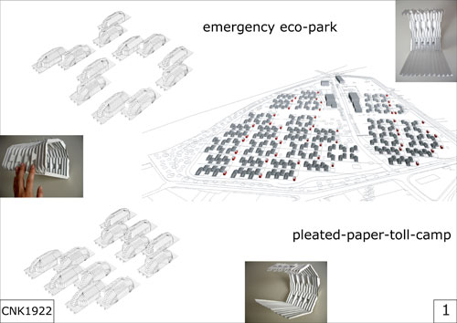
Η πρόταση αυτή εστιάζεται ιδιαίτερα στον εσωτερικό χώρο των κελυφών και διαμορφώνει ένα πολύ ευαίσθητο εσωτερικό χώρο, παρέχοντας ένα συναίσθημα ασφάλειας για τους πληγέντες, που το έχουν τόσο ανάγκη. Η πρόταση παρέχει ενεργειακή αυτονομία και βασίζεται σε ανακυκλούμενα κατασκευαστικά υλικά. Τα κελύφη μεταφέρονται εύκολα, μπορούν να επαναχρησιμοποιηθούν, να επεκταθούν κατά βούληση και να ενοποιηθούν διαμορφώνοντας αποδοτικούς καταυλισμούς. Η κατασκευή βασίζεται σε καινοτόμο τεχνολογία αξιοποιώντας το συμπιεσμένο χαρτί. Σχεδιάστηκε για την περιοχή της Θεσσαλονίκης.

5^{Ος} έπαινος
Αρχιτέκτονες: Σπύρος Κακαβάς
Δημήτρης Γιαννίσσης
Ελένη Κλωνιζάκη
Κωνσταντίνα Σταματάκη
Π. Χατζηνικολάου
ΑΘΗΝΑ

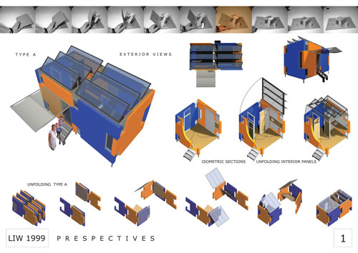

Η πρόταση αυτή προσαρμόζεται περισσότερο σε αναπτυγμένες περιοχές, καθώς πρόκειται για λύση που βασίζεται σε μάλλον εξεζητημένη τεχνολογία. Ο βασικός κατασκευαστικός τύπος είναι βιομηχανοποιημένος (προκατασκευή) και προσφέρει μια πολύ ευχάριστη οπτική εικόνα. Στοιχεία βιοκλιματικά και συστήματα ανανεώσιμων πηγών ενέργειας προσαρμόζονται άριστα στην αρχιτεκτονική. Τα προτεινόμενα κελύφη επιτρέπου μια γρήγορη τοποθέτηση και εύκολη μεταφορά τους. Η πρόταση αυτή σχεδιάστηκε για περιοχές κυρίως της κεντρικής και νότιας Ευρώπης.

ΕΙΔΙΚΟΙ ΕΠΑΙΝΟΙ (χωρίς αμοιβή)

1^{ος} ειδικός έπαινος
Αρχιτέκτονες: MAURICE CLARKE – ECOLOGGIA ARCHITECTS
St ALBANS – UK

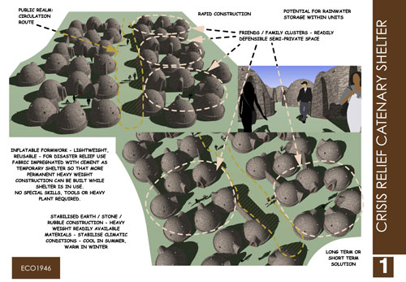
Η πρόταση προσφέρει μια κατάλληλη, τοπικού χαρακτήρα λύση, καθώς παρέχει μορφή κελύφους, συμβατή με τον πολιτισμό, το κλίμα και το περιβάλλον του συγκεκριμένου τόπου. Σε πολεοδομικό επίπεδο, οι μονάδες είναι οργανωμένες με τρόπο ώστε να ευνούν κοινοβιακές λειτουργίες και τις κοινωνικές σχέσεις ενός χωριού. Η λύση απευθύνεται σε περιοχές των χωρών του νότιου τμήματος της Αφρικανικής Ηπείρου.

2^{ος} ειδικός έπαινος
Αρχιτέκτονες: DEMET MUTMAN
ALEXANDRE MUSSCHE
BURSA - TURKEY / SURESNES – BELGIUM

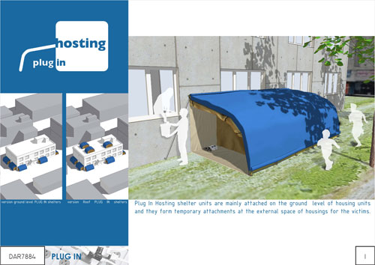
Η πρόταση βασίζεται σε μια κοινωνική προσέγγιση της ανταπόκρισης σε μια φυσική καταστροφή. Ενθαρρύνονται οι κοινότητες ώστε να υποστηρίξουν πρόσφυγες στο «χώρο τους». Επίσης ενθαρρύνεται η ιδέα του «μοιράζεσθαι» σε κρίσιμους καιρούς, ενώ ανταποκρίνεται στην ανάγκη των ανθρώπων να βρίσκονται κοντά στα σπίτια τους, ενώ δε διαμένουν μέσα σε αυτά. Η πρόταση απευθύνεται σε πόλεις της Βοσνίας-Ερζεγοβίνης.

ΤΑ ΜΕΛΗ ΔΙΕΘΝΟΥΣ ΚΡΙΤΙΚΗΣ ΕΠΙΤΡΟΠΗΣ
Μπελαβίλας Νίκος, Aρχιτέκτων, Λέκτορας Πολεοδομίας του ΕΜΠ
Farrando Jordi, UIA Secretary General, Spain.
Φιντικάκης Νίκος, Aρχιτέκτων, Director of UIA-ARES Programme, Greece.
Γεωργακόπουλος Παναγιώτης, Aρχιτέκτων, Πρόεδρος του ΣΑΔΑΣ
Hegger Manfred, Co-Director of UIA Work Programme on Sustainable Architecture (Region I), Germany.
Ius Giancarlo, Vice President of UIA Region I, Italy.
Komut Emine, Architect, former director of UIA Work Programme on Urban Settlemets and National or Other Disasters, Turkey
Mutiso Reuben, Architect, Kenya
Patkau Patricia, Architect, Professor in the School of Architecture and Landscape Architecture at the University of British Columbia, Canada.
Σιόλα Λίζα, Αρχιτέκτων, Πρόεδρος Ελληνικού Τμήματος UIA
Tochtermann,Wolf Director of UIA Work Programme on International Competitions, Germany.

ΣΗΜΕΙΩΣΗ: οι φωτογραφίες των σχεδίων που βραβεύθηκαν βρίσκονται στο site του Αθηναϊκού Πρακτορείου Ειδήσεων

